Prénom : Date :

PRODUCTION D’ECRITS

**Compétence(s) travaillée (s) : écrire une courte phrase en utilisant l’ensemble ou non des étiquettes proposées.**

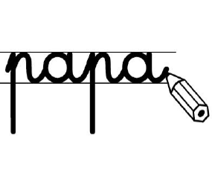

**Ecris** une phrase de ton choix en utilisant les étiquettes ci-dessous.

roi

jardin

drôle

de

un

était

petit

dans

Le

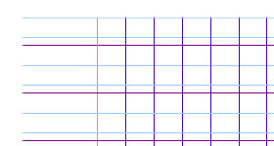

Prénom : Date :

PRODUCTION D’ECRITS

**Compétence(s) travaillée (s) : écrire une courte phrase en utilisant l’ensemble ou non des étiquettes proposées.**



**Ecris** une phrase de ton choix en utilisant les étiquettes ci-dessous.

roi

jardin

drôle

de

un

était

petit

dans

Le

